Buôn lậu ma túy và các biện pháp phòng ngừa trong ngành hàng hải
maritimecyprus
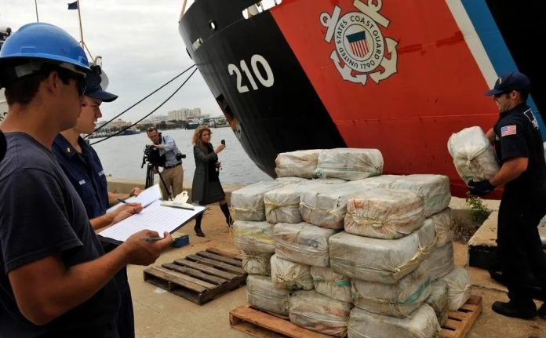
Hoạt động buôn lậu ma túy trên toàn cầu đang gia tăng. Nhu cầu đối với các chất ma túy bất hợp pháp ngày càng cao, cùng với khoảng cách địa lý lớn giữa các khu vực sản xuất và người sử dụng cuối, thường dẫn đến việc các tàu buôn bị lợi dụng (một cách vô tình) để giúp cho các đường dây buôn lậu ma túy tiếp cận các cảng trên khắp thế giới.
Ngoài ra, trong vài năm gần đây, đã xuất hiện sự gia tăng đáng báo động về số vụ tai nạn trên biển mà ma túy là yếu tố gây ra. Ở một số khu vực trên thế giới và trên một số loại tàu nhất định, việc lạm dụng ma túy đang trở thành một mối nguy hiểm nghiêm trọng đối với an toàn hàng hải.
Bản thông tin này cung cấp hướng dẫn và khuyến nghị chung cho ngành hàng hải trong việc xây dựng và triển khai các biện pháp kiểm soát ma túy và rượu bia. Tài liệu đưa ra định hướng về cách xây dựng chính sách chống ma túy và rượu bia, các tiêu chuẩn mà người khai thác có thể tham chiếu, cũng như gợi ý các quy trình hiệu quả trên tàu, phù hợp với các tiêu chuẩn và chính sách hiện hành.
Tài liệu bao gồm nội dung về thử trong môi trường làm việc, nhưng không đề cập đến xét nghiệm liên quan đến điều trị và phục hồi đối với các trường hợp đã được xác định là phụ thuộc chất gây nghiện, cũng như xét nghiệm trước khi quay trở lại làm việc.
Bản thông tin này sẽ hữu ích cho bộ phận Nhân sự, An toàn – Sức khỏe – An ninh – Môi trường (HSSE), và những cá nhân chịu trách nhiệm xây dựng, triển khai chính sách, cũng như đảm bảo các tiêu chuẩn và quy trình liên quan được tuân thủ.
Tài liệu này thay thế Hướng dẫn của OCIMF về Kiểm soát Ma túy và Rượu bia trên tàu (ấn bản thứ nhất, năm 1995). Ấn bản thứ hai đã được rút lại vào năm 2020.
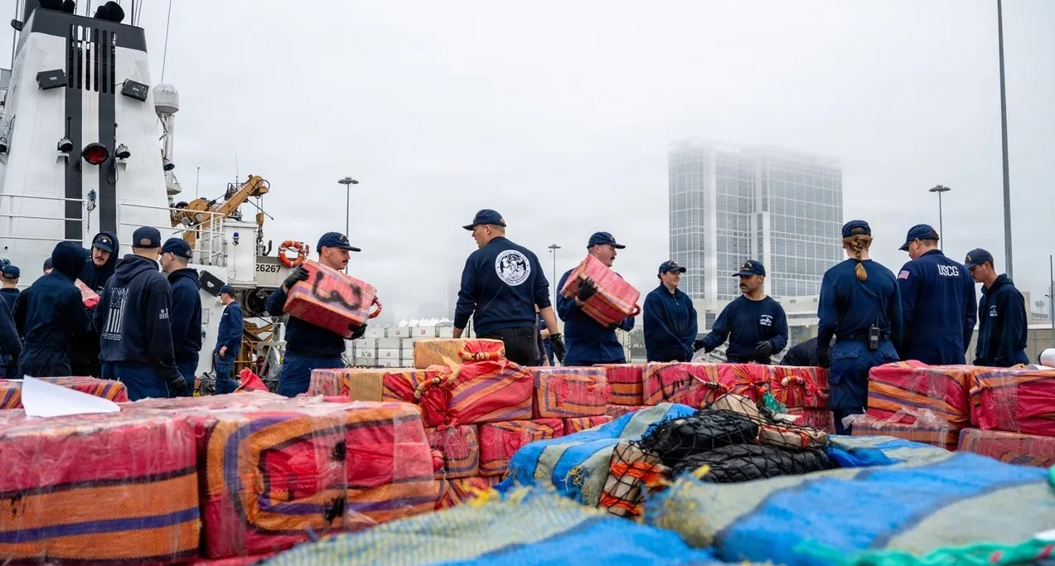
Rủi ro liên quan đến ma túy và rượu/bia
Việc sử dụng ma túy và rượu/bia có thể dẫn đến những vấn đề nghiêm trọng về sức khỏe, an toàn và phúc lợi của cá nhân. Các kỹ năng như phán đoán, thời gian phản ứng, phối hợp vận động, nhận thức và trao đổi đều có thể bị suy giảm, làm giảm năng lực làm việc và tăng nguy cơ xảy ra sự cố, tai nạn tại nơi làm việc. Năng suất, hiệu quả làm việc và hành vi ứng xử cũng có thể bị ảnh hưởng, từ đó tác động đến việc làm và kỷ luật lao động.
Cần lưu ý rằng, sự suy giảm năng lực tại nơi làm việc không chỉ do ma túy hay rượu/bia gây ra, mà còn có thể bắt nguồn từ các yếu tố khác, bao gồm nhưng không giới hạn:
- Mệt mỏi, thiếu ngủ/nghỉ ngơi;
- Căng thẳng, lo âu;
- Áp lực từ gia đình hoặc công việc;
- Tình trạng sức khỏe;
- Thiếu an toàn tâm lý và cảm giác được gắn kết/thuộc về tập thể.
Việc sử dụng chất gây nghiện còn chịu ảnh hưởng của nhiều yếu tố như sức khỏe, tâm lý, cảm xúc, cá nhân, xã hội, văn hóa và môi trường. Các yếu tố liên quan đến công việc – như thiết kế công việc và tổ chức lao động – cũng đóng vai trò nhất định, cũng như lo âu hoặc stress do điều kiện làm việc, yêu cầu công việc quá cao, làm ca kíp, giờ làm việc kéo dài, công việc đơn điệu hoặc làm việc ở khu vực xa xôi. Một văn hóa tập thể dung túng cho việc sử dụng chất gây nghiện giải trí có thể bình thường hóa các rủi ro và hành vi nguy hiểm liên quan. Việc nâng cao nhận thức, kiến thức và cung cấp chăm sóc y tế phù hợp có thể hỗ trợ phòng ngừa và điều trị các trường hợp này.
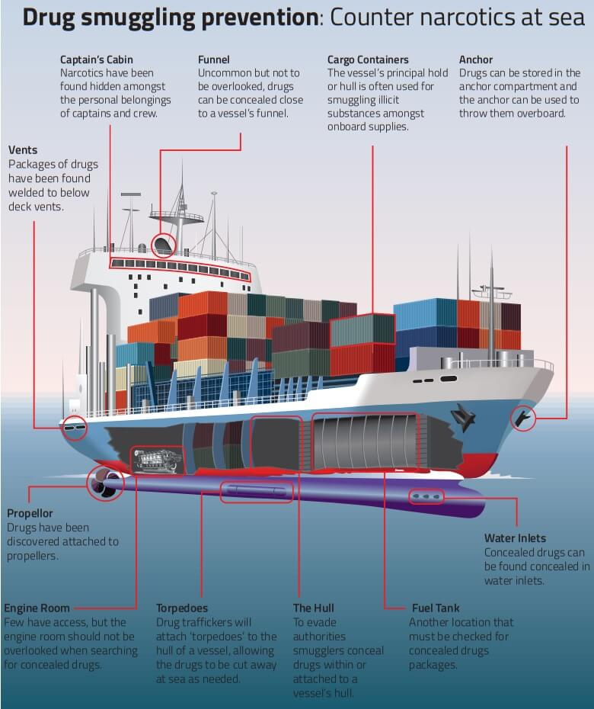Hình ảnh minh họa
Những vị trí thường được dùng để giấu ma túy trên tàu
Ma túy có thể được giấu lẫn trong hàng hóa bên trong container (container lạnh hoặc thường), bên trong hoặc xung quanh kết cấu của container, và xung quanh kết cấu tàu dùng để xếp và cố định container. Ma túy cũng có thể được giấu trong các xe ô tô trên tàu chở xe ô tô, hoặc trong các loại hàng rời như ngũ cốc, đường, than và quặng.
Bất kể loại hay kích thước của tàu, ma túy có thể được giấu bên trong và xung quanh các hầm hàng, két ballast, khoang rỗng (void spaces), kho vật tư, khu vực sinh hoạt, buồng máy, không gian máy móc – thiết bị, và nhiều vị trí dễ bị lợi dụng khác. Ngoài ra, các gói ma túy còn được phát hiện hàn vào hoặc gắn ở các vị trí bên dưới mặt nước, chẳng hạn như các cửa thông biển, hoặc trong các cải hoán tàu không được phê duyệt, nơi việc che giấu có thể khó bị phát hiện.
Bạn có thể tải toàn văn tài liệu hướng dẫn của OCIMF (Guidelines for the Control of Drugs and Alcohol in the Maritime Industry) bằng cách nhấp vào liên kết dưới đây:
https://maritimecyprus.com/wp-content/uploads/2024/03/OCIMF_DA_Control_Guidelines_2024.pdf
---------------------------------------------------

